|  |
| --- |
| colegio_escudo.jpg  ESCUELA DE EDUCACION SECUNDARIA TECNICA N° 5    “2 DE ABRIL” – TEMPERLEY – BUENOS AIRES |
| **Central Meteorológica Móvil** |
| MATERIA : PROYECTO Y DISEÑO ELECTRONICO |
| FECHA : |
| AUTORES:  Grupo: FAF  Alumnos: Fretes Sebastián  Agüero Lihuen Tomas  Fernández Nicolás Ignacio  Curso: 7°3° Grupo1 |
| NOTAS: |
| PROFESOR: ING. MARTIN LEGUIZAMON |

**Objetivos del proyecto:**

El objetivo del proyecto consta de obtener medidas meteorológicas a distancia y almacenarlas para ser leídas posteriormente en una aplicación móvil. Estas van a ser tomadas por un dispositivo terrestre móvil de control lejano.

**Descripción:**

Para realizar medidas meteorológicas a larga distancia, se va a utilizar un robot oruga, conducido a distancia a través de un controlador/joystick/celular. El cual tendrá montado un sistema de medición meteorológico. El cual tomara medidas de humedad, temperatura, presión atmosférica, luminiscencia y velocidad del viento.

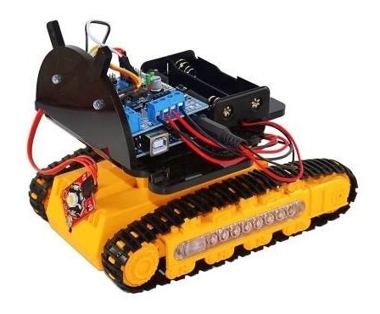

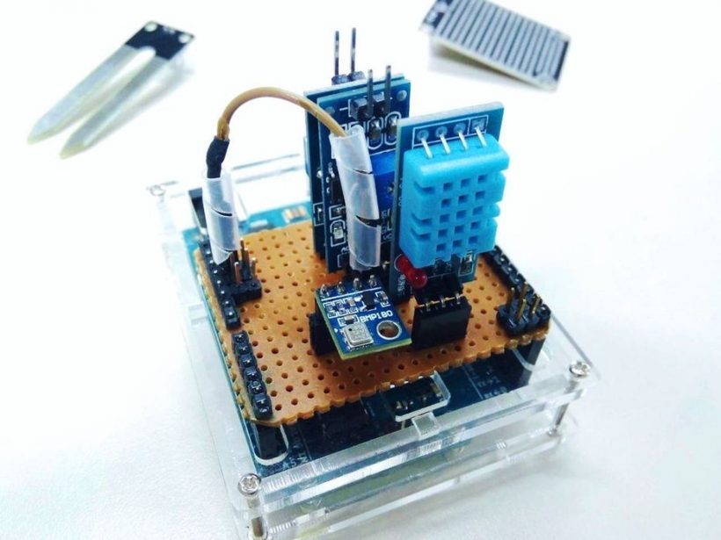

Imagen Representativa. Derecha, Estación Meteorológica, Izquierda, Robot Oruga.

|  |
| --- |
| Nota: Véase que es similar a un Rover, solo que a diferencia de este, cuenta con un sistema de tracción de oruga. |

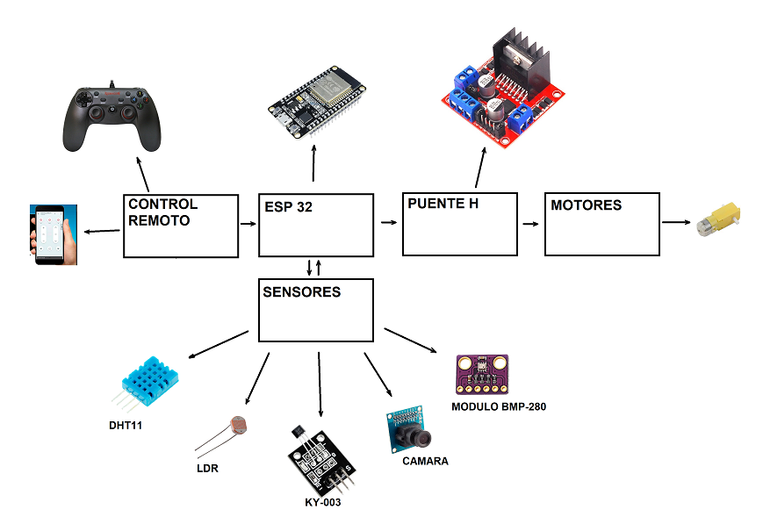**Diagrama en bloques:**

**Información General:**

Esp32: Una alternativa al Arduino que posee la cualidad de poder comunicarse tanto por Bluetooth como por wifi. Se lo eligió teniendo en cuenta la movilidad del robot y su método de “conducción”

Puente H y motores:En base a pruebas futuras se decidirá qué tipo de motor se utilizará, teniendo en cuenta medidas tales como velocidad y fuerza de tracción. Una vez decidido el motor, se elegirá un puente H que se ajuste a las características deseadas.

Sensor DHT11 o BMP-280: Mientras que ambos miden temperatura, uno mide humedad y el otro presión. En base a como avance el proyecto se decidirá entre uno de estos dos o una alternativa.

Cámara y LDR: La cámara se utilizará para facilitar su conducción a distancia mientras que el LDR medirá nivel de luminiscencia en el entorno. Más tarde se investigaran formas de excluir uno u otro, ya que la cámara puede suplantar al LDR.

Control Remoto y Aplicación Celular: Se utilizarán con el fin de controlar al robot a distancia. Más tarde se investigarán alternativas para aumentar dicha distancia entre “Tripulante Remoto” y robot.

Alimentación: Mas tarde se elegirá un sistema de alimentación en base a los datos actualmente faltantes.

**Estimación de costos:**

Partes y Componentes:

|  |  |  |  |  |
| --- | --- | --- | --- | --- |
| Cant | Nombre | Unidad | Precio | Link |
| 1 | Placa virgen 10x5Cm | $250 | $250 | https://articulo.mercadolibre.com.ar/MLA-1129525104 |
| 2 | Tira de 40 pines Hembra | $99 | $198 | https://articulo.mercadolibre.com.ar/MLA-727719298 |
| 1 | Tira de 40 pines Macho | $109 | $109 | https://articulo.mercadolibre.com.ar/MLA-780378471 |
| 1 | Cable Termo-contraíble | ----- | ----- | Faltan Medidas |
| 1 | Cable | ----- | ----- | Faltan Medidas |
| X | Componentes Pasivos | ----- | ----- | Faltan Medidas |
| 2 | Motor DC 3V 12V | $460 | $920 | https://articulo.mercadolibre.com.ar/MLA-627528478 |
| 1 | Puente H l298n | $490 | $490 | https://articulo.mercadolibre.com.ar/MLA-616803396 |
| 1 | ESP-32 DevKit V1 | $1219 | $1219 | https://articulo.mercadolibre.com.ar/MLA-782160848 |
| 1 | Módulo Ov7670 Cámara | $540 | $540 | https://articulo.mercadolibre.com.ar/MLA-681641154 |
| 1 | Dht11 | $200 | $200 | https://articulo.mercadolibre.com.ar/MLA-630534359 |
| 1 | LDR x 10u | $196 | $196 | https://articulo.mercadolibre.com.ar/MLA-780804045 |
| 1 | Módulo KY-003 | $175 | $175 | https://articulo.mercadolibre.com.ar/MLA-908253827 |
| 1 | Imán | ----- | ----- | Faltan Medidas |
| 1 | BMP280 | $300 | $300 | https://articulo.mercadolibre.com.ar/MLA-681818547 |
| 1 | Control Remoto | ----- | ----- | Faltan Medidas |
| ----- | Envió | ----- | ----- | Faltan Medidas |
| ----- | **Total** | ----- | $4597 | ------------------------------------------------------ |

Consumibles:

|  |  |  |  |  |
| --- | --- | --- | --- | --- |
| Cant | Nombre: | Unidad | Precio | Link/Referencia |
| --- | Papel Satinado | --- | --- | --- |
| --- | Impresión Tonner | --- | --- | --- |
| --- | Percloruro | --- | --- | --- |
| --- | Estaño | --- | --- | --- |
| --- | Flux | --- | --- | --- |
| --- | **Total** | --- | --- | --- |

Recursos Disponibles:

|  |  |  |  |
| --- | --- | --- | --- |
| Equipamiento | componentes | instrumental | lugar de trabajo |
| --- | --- | Soldador de Estaño | Aula de taller |
| --- | --- | Quita estaño | --- |
| --- | --- | --- | --- |

**Financiamiento:** Los Alumos

**Diagrama de tareas y tiempos:**

*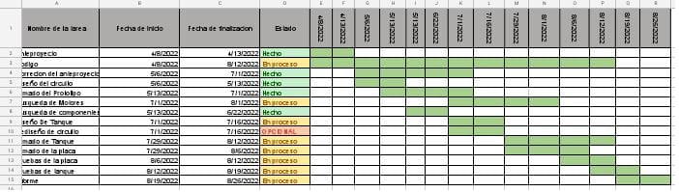*

**Bibliografía:**

*N/A*

**Pautas Para la Confección del Anteproyecto:**

Proyecto Y Diseño Electrónico Nombre del Proyecto

Pautas para la confección del Anteproyecto:

Título tentativo (El definitivo se acordará con la cátedra)

Nómina de integrantes del grupo

Objetivo del proyecto.

Breve descripción (hasta 200 palabras)

Diagrama en bloques

Información general del proyecto

Estimación de costos, fuentes de financiamiento.

Recursos disponibles (propios o de Escuela): Equipamiento, componentes, instrumental, lugar de trabajo, etc.

Bibliografía consultada o a consultar (Fuente de información).

Diagrama de tareas y tiempos (Gantt).